1. **df:** comando que nos permite visualizar el espacio (libre y utilizado) de los discos de nuestro sistema operativo

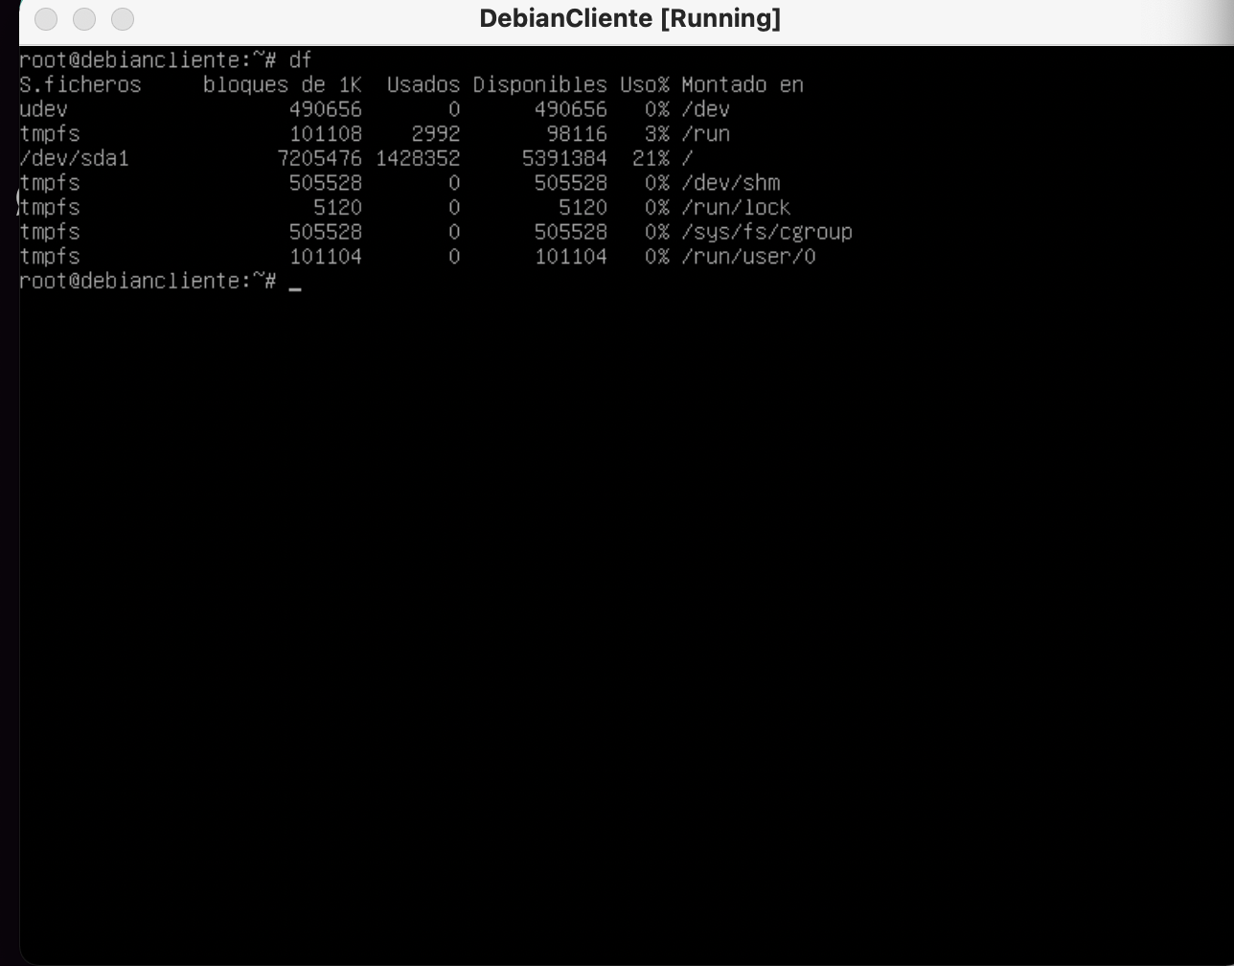

1. **top:** Es el “administrador de tareas” que usamos en Windows pero en Debian, permite ver la ocupación de la memoria, el estado de los procesos y el usuario que los está ejecutando

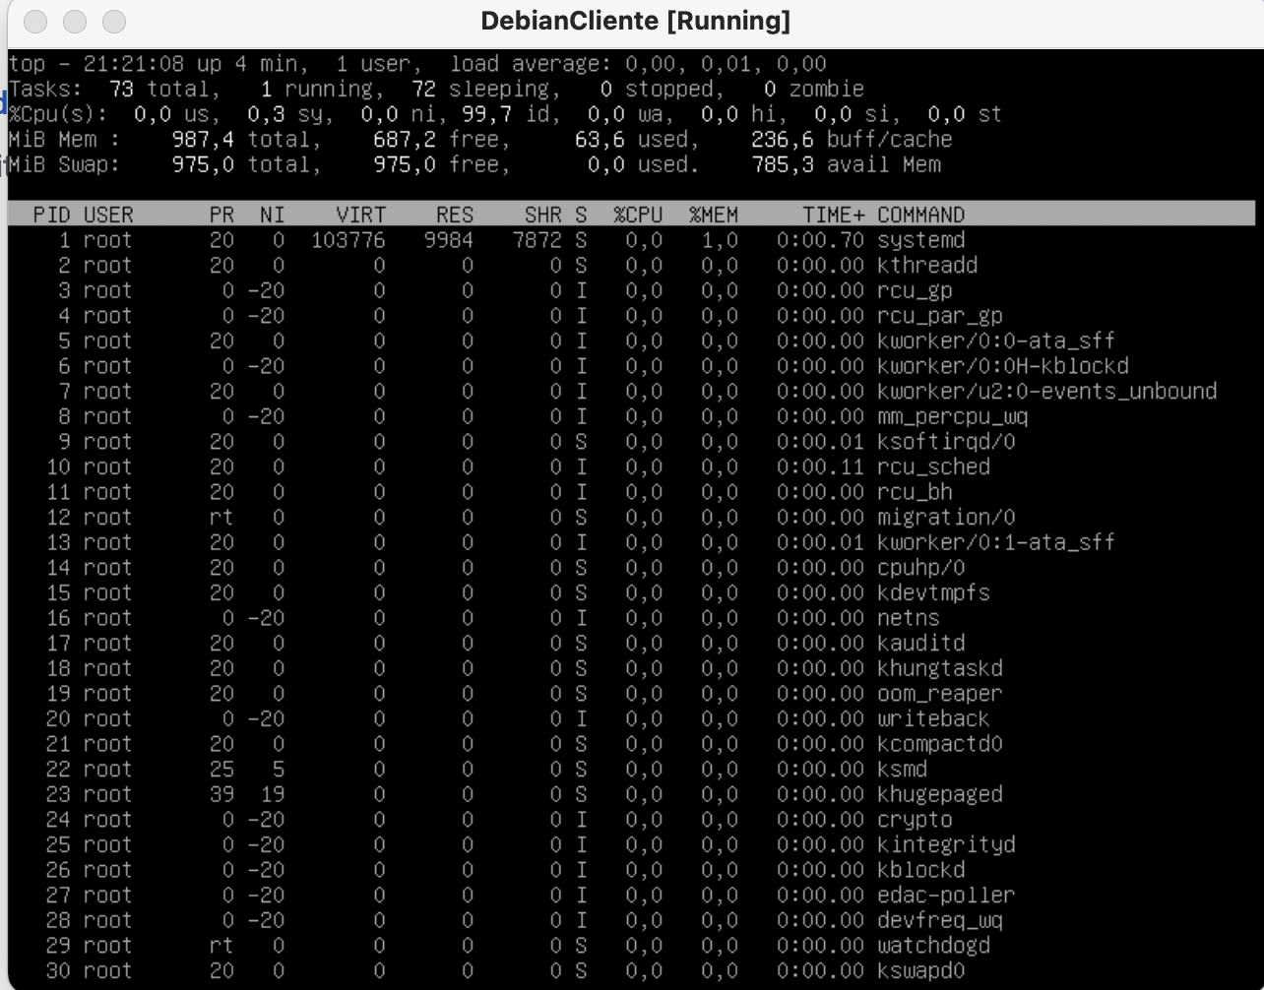

1. **apt-get upgrade:** Permite actualizar los programas a sus respectivas versiones

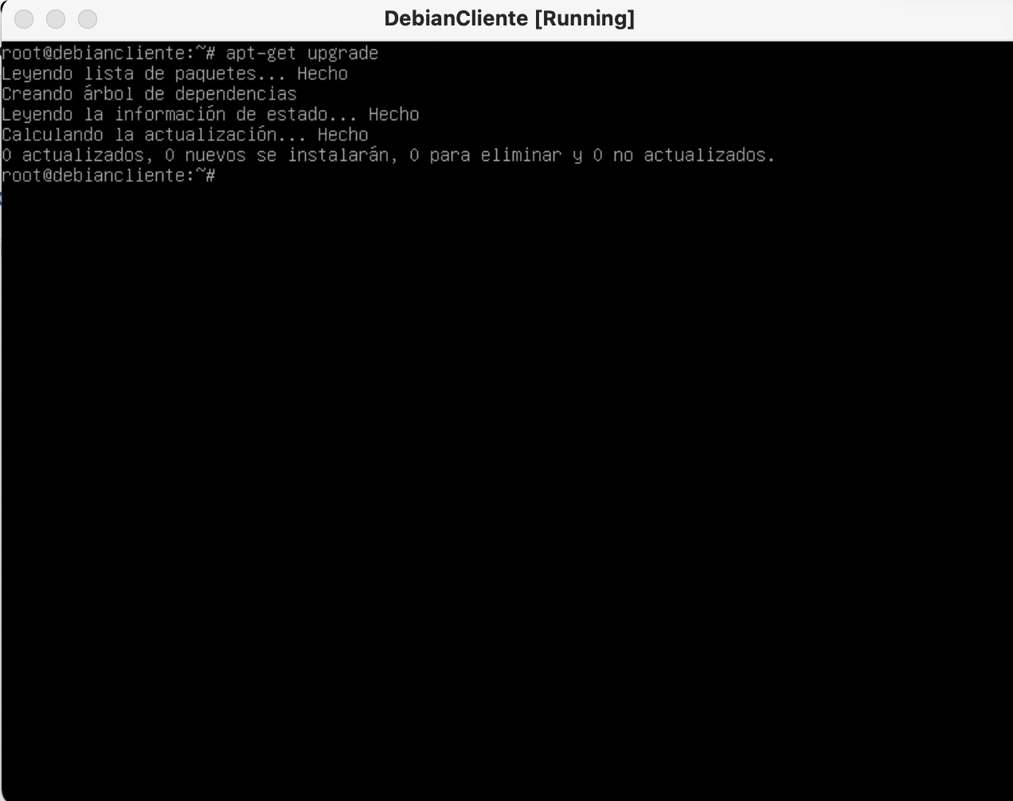

1. **apt-get install cowsay:** Comando que nos permite instalar la aplicación “cowsay”

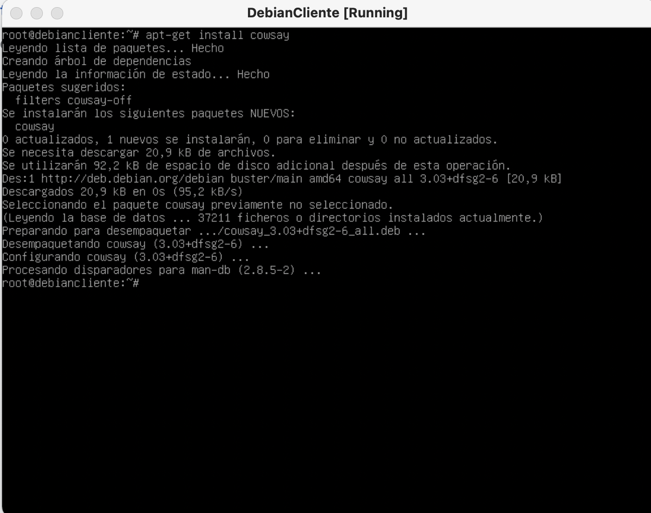

1. **cowsay “Hola mundo”:** Comando necesario para ejecutar la aplicación “cowsay” el cual recibe como parámetro una lista de palabras que deseamos imprimir.
   1. **Es necesario actualizar el PATH con la ruta donde se instaló nuestra aplicación para que el sistema operativo pueda identificar sus comandos**

